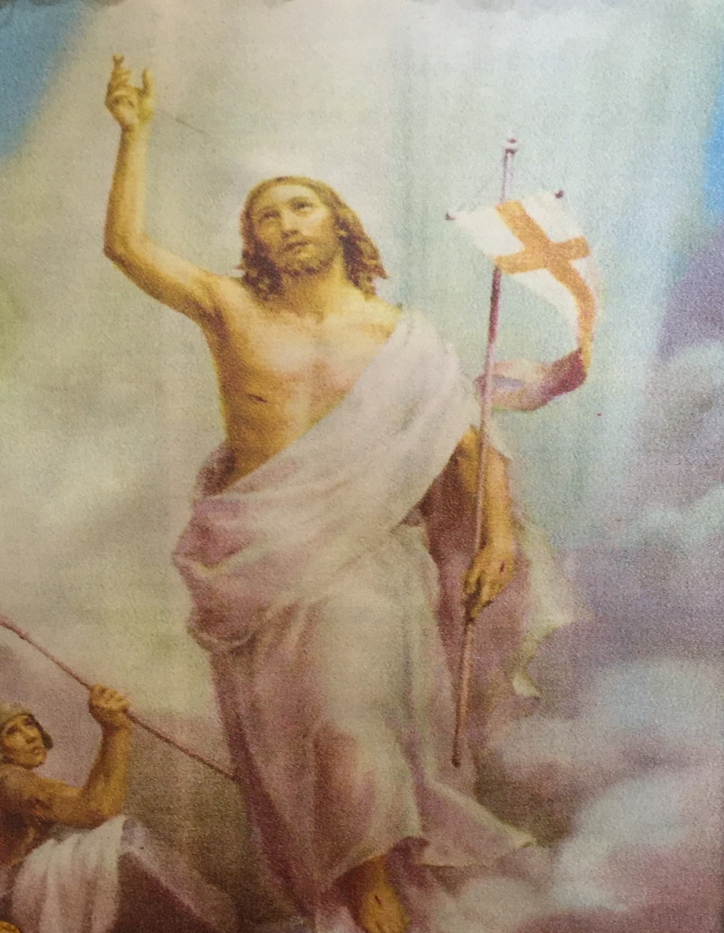

***FELIZ PASCUA***

***DE RESURRECCIÓN***

***2015***

**Parroquia de San Pedro de Camarma de Esteruelas**

***Parroquia de San Pedro de Camarma de Esteruelas***

***Abril 2015***

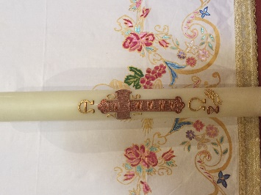**MISAS**

De lunes a viernes 10 horas

Sábado a las 20 horas

Domingos a las 11 y a las 12 horas

**DESPACHO PARROQUIAL**

15 minutos antes de las misas, preguntar por el sacerdote.

**COFESIONES**

Siempre que se solicite al sacerdote

**EXPOSICIÓN DEL SANTISIMO**

Sábado 18 a las 18:30 horas

**BAUTIZOS**

Sábado 11 a las 19 horas

Domingo 12 a las 11 horas en la misa

**CATEQUESIS**

Las sesiones de catequesis de reanudan el miércoles 8 con normalidad.

**CÁRITAS**

Atención a necesitados los lunes 6, 13 y 27 de 16:30 a 18 horas

y el miércoles 22 de 12 a 14 horas.